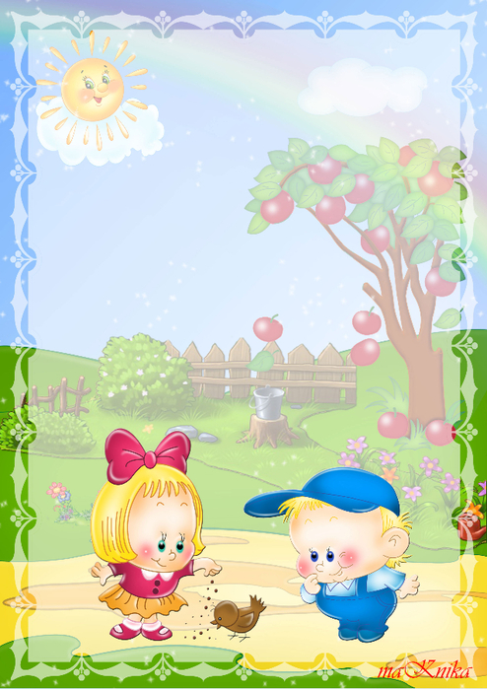

Консультация для родителей

«Речевые игры по дороге домой»
Подготовила воспитатель: Хижняк О.Н.
Не секрет, что родителям часто не хватает времени для общения,
занятий с детьми. Общение с ребенком является неотъемлемой часть
воспитания, развития и просто установления дружеского контакта
между взрослым и ребенком. Я предлагаю не терять
времени даже по дороге из детского сада домой. Общайтесь с ребенком
и одновременно развивайте его речевые навыки. Лучше развивать
речевые навыки в свободном общении с ребенком, в творческих играх.
Когда дети, увлеченные замыслом игры, не замечают
того, что они учатся, хотя им приходится сталкиваться с трудностями
при решении задач, поставленных в игровой форме. Игровые действия
в играх и упражнениях всегда включают в себя обучающую задачу.
Решение этой задачи является для каждого ребенка важным
условием личного успеха в игре. Данные речевые игры способствуют
развитию речи, обогащения словаря, внимания, воображения ребенка.
С помощью таких игр ребенок научиться классифицировать,
обобщать предметы. Помните, что для достижения положительного
результата, необходимо играть ежедневно.
«Отгадай предмет по названию его частей»
Кузов, кабина, колеса, руль, фары, дверцы (грузовик).
Ствол, ветки, сучья, листья, кора, корни (дерево).
Дно, крышка, стенки, ручки (кастрюля).
Палуба, каюта, якорь, корма, нос (корабль).

Подъезд, этаж, лестница, квартиры, чердак (дом).
Крылья, кабина, хвост, мотор (самолет).
Глаза, лоб, нос, рот, брови, щеки (лицо).
Рукава, воротник, манжеты (рубашка).
Голова, туловище, ноги, хвост, вымя (корова).
Пол, стены, потолок (комната).
Подоконник, рама, стекло (окно).
«Отгадай, что это»
Отгадывание обобщающего слова по функциональным признакам, по
ситуации, в
которой чаще всего находится предмет, называемый этим словом.
Например:
Растут на грядке в огороде, используются в пищу (овощи).
Растут на дереве в саду, очень вкусные и сладкие.
Движется по дорогам, по воде, по воздуху.
«Назови лишнее слово»
Взрослый называет слова и предлагает ребенку назвать «лишнее» слово,
а затем объяснить,
почему это слово «лишнее».
«Лишнее» слово среди имен существительных:
кукла, песок, юла, ведерко, мяч;
стол, шкаф, одеяло, стул, диван;
пальто, шапка, шарф, туфли, шляпа;
слива, яблоко, огурец, абрикос, груша;
медведь, кошка, волк, лиса, заяц;
лошадь, корова, лось, баран, свинья;

роза, тюльпан, фасоль, ромашка, мак;
зима, июль, весна, осень, лето.
«Лишнее» слово среди имен прилагательных:
грустный, печальный, унылый, глубокий;
храбрый, звонкий, смелый, отважный;
желтый, красный, сильный, зеленый;
слабый, ломкий, долгий, хрупкий;
крепкий, далекий, прочный, надежный;
смелый, храбрый, отважный, злой, решительный;
глубокий, мелкий, высокий, светлый, низкий.
«Лишнее» слово среди глаголов:
думать, ехать, размышлять, соображать;
бросился, слушал, ринулся, помчался;
приехал, прибыл, убежал, прискакал;
пришел, явился, смотрел;
выбежал, вошел, вылетел, выскочил.

